**Вопросы к поставщикам АКБ**

* Информация о SOC батареи?
* Информация о температуре батареи?
* Наличие предохранителя?

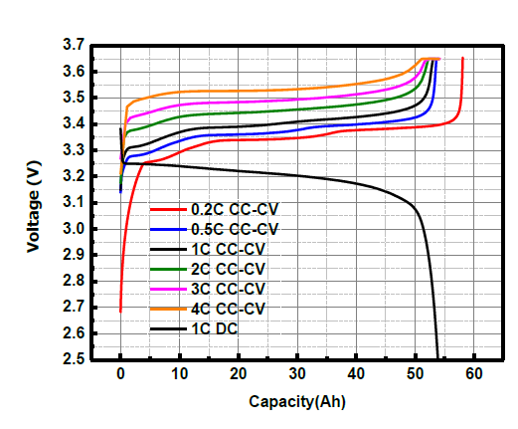

* Какое напряжение батареи соответствует заряду 80%?
* Допускает ли батарея использования режима CC до 80 % заряда?
* При различном токе заряда (от 0,5С до 3С) 80 % заряда соответствует различное напряжение батареи?

Какое оптимальное напряжение перехода CC-CV?

Работа без перехода на CV.

* После какого напряжения переходить с стабилизации тока CC на стабилизацию напряжения CV?
* Как оптимально зарядить батарею до 80 % за наименьшее время (30 минут).
* Заряд батареи как функция температуры. (Заряд максимальным током 3С и сбавлять при достижении 55 град.)

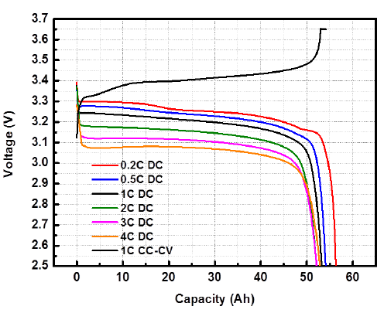

* Батарея из 100 элементов 3,2 В, 50 Ач.

Максимальная пиковая мощность (30 с) 75 кВт?

Максимальная длительная мощность 46500 кВт?

Максимальная энергия 1С Вт*ч 

Батарея из 200 элементов (100 + 100 параллельно 31500 Вт*ч)?

* До каких пределов разряжать элемент 2,9В (2,5В).
* Масса батареи от 140 кГ (100 элементов)
* Масса батареи от 280 кГ (200 элементов)